Муниципальни бюджетни школал хьалхара дешаран учреждени «Гуьмсан муниципальни к1оштан Ойсхаран «Берийн беш №4 «Вайнах»

Проект
«Вайн махкара акхарой»

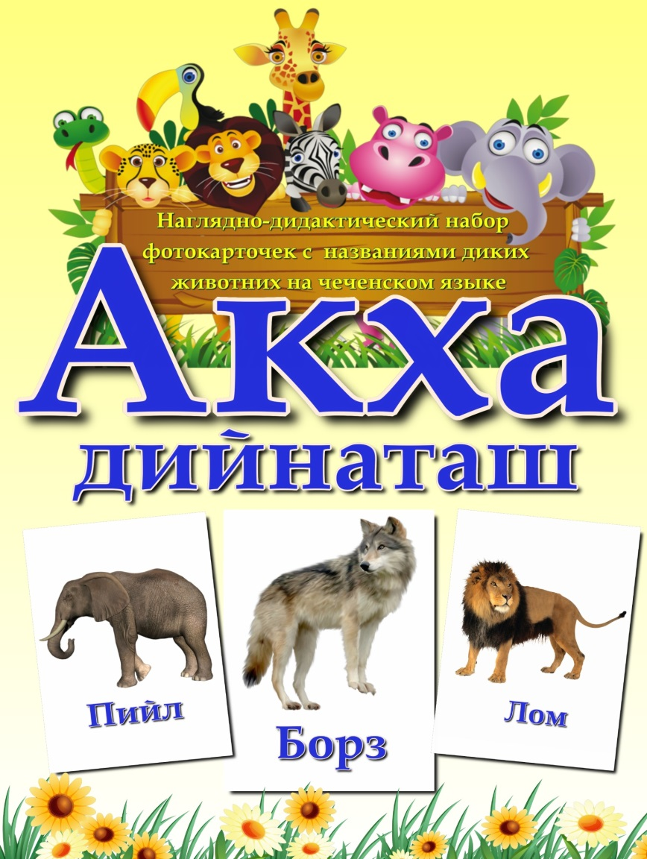

Кечйинарг: кхетош-кхиорхо Турлуева Айшат Шамхановна

Бийцам: «Вайн махкара акхарой»
Кхочушяран хан: 04.04.2022 - 15.04.2022
Проектан тайпа: болхкхолларан, тобанан, йоцахенан

Проектан боцца чулацам
Сан проект лерина ю школан хьалхара дешархошна. Царна акхарой йовзийта, цера 1ер дахарех лаьцна дийца, цера ц1ераш нохчийн маттахь йовзийта, 1аламе ларам, безам ч1аг1ба.
Х1окху проекто г1о дийр ду нохчийн мотт биц ца балийта, берийн хаарш шорда, акхаройх лаьцна хаа, ц1ера ц1ераш йовза.

Проектан кхочушдан дезаш х1оьттина хьал
Берашна акхаройн ц1ераш ца хаа, цера 1ер-дахарах лаьцна ца хаа, цара х1у юу, мичахь 1а, цера дола хьа до.

Маь1налла
Вайн махкара акхарой а, 1алам а берашна довзийтархьама йина аса хара проект. Берийн бешахь, школашкахь 1аламдовзар а, кхин йолу учебникаш нохчийн маттахь цахилар бахьана долуш берашна акхаройн ц1ераш ца хаьа. Аьлчи, а нохчийн маттахь царех х1ун олу ца хаьа. Масала сурт д1а, а гайтина «х1ара х1ун ю» аьлла хаьттича чанах «Медведь» ю олу, барзах «Волк» ю олу, цхьогалах «Лиса» ду олу. Борз-м дукхаза хьахош экха ду. Цундела цуьнан ц1е яккха хууш-м дуккха а хуьлу. Амма кхин д1а к1еззиг хаьа. Иза уггаре хьалха де-ненан бехк бу, шозлаг1а бехк кхетош-кхиорхойн бу. Дас-нанас шайгара а, шайл баккхийчаьргахула а довзийта дезара акхарой, вайн хаза 1алам. Шаьш дечиге я мангала боьлхучу хенахь шайца дига дезара бераш. Довзийта дезара царна схьа гин-гина экха. Кхетош-кхиорхоша еш йолу 1аламдовзаран заняти оьрсийн маттахь елахь а, «Волк» борз ю аларх, «Медведь» ча ю аларх цуьнан занятийн галдала х1умма а дац. Х1окху сайн белхан маь1налла хета суна берашна нохчийн маттахь акхаройн ц1ераш йовзийтар, цера дахарах лаьцна дийцар.

Проектан 1алашо
- Берашна 1аламан х1оттамах долу хаарш довзийтар, к1аргдар.
- Нохчийн маттахь акхарой йовзийтар, цера ц1ераш йовзийтар.
- Берашна цера 1ер дахарах лаьцна дерг довзийтар.
Проектан хьесапаш
- Берашна акхаройх лаьцна кхетам балар (муха д1асалела, мостаг1чух муха ларло, цара х1ун юу, 1аьнен кечам муха бо).
- Хааран синлаттам кхиор, сурт х1оттор.
- Акхаройх лаьцна болу берийн кхетамаш шорбар.
- Даймехкан 1алам довзийтар, иза лардан 1амор, акхарошка болу безам ч1аг1бар.

Проектан коьрта чулацам
Проектехь бан лерина болх берашна д1агайта, суьрташца, ловзаршца, ахаройн кепашка хьежар, мокъа хан йолчхенахь.

Проектан т1аьхьаьлонаш
Хаамийн, хьекъалийн, адамийн.

Проектан декъахой
Йоккхачу тобанийн бераш, дай-наной, кхетош-кхиорхо.
Проект лерина ю
Йоккхачу тобанан берашна лерина (5-6 шо) школан хьалхара дешархошна.

Проектан муьраш
1 мур – кечамаллин. Проектан бийцаме хьашташ кепе дерзор.
Методикан литература 1амор.
Д1агайта дидактически пособи гулъяр, акхарой дахарех лаьцна йолу коьчалаш гулъяр.

2 мур - Коьртаниг. Проект кхочушяр
Къамел: «Вайн махкара акхарой».
Дидактически ловзар - «Хьан х1у юа».
Суртдиллар «Ча».
Акхаройх лаьцна туьйра, довзийтар.
«Борз, а буьхьигаш» туьйра берашца дан кечам бар.
Лом, ц1оькъалом – церах лаьцна дийцар «Борз, а буьхьигаш» туьйра берашца дан кечам бар.
Суьрташка хьожуш дийцар хоттор акхаройх лаьцна «Тарсал»,
«Борз, а буьхьигаш» туьйра берашца дан кечам бар.
«Борз, а буьхьигаш» туьйра берашца дар.

3 мур – Дерзоран. Проектехь декъашхойн шакхочушхилар.
Акхарой т1ехь йолуш книга яр.
Акхарой т1ехь йолу берийн суьрташех выставка яр.

№ | Мероприяти | Хьесапаш | Декъашхой | Хан
1 мур – кечамаллин. Проектан бийцаме хьашташ кепе дерзор.
1. | Методикан литература 1амор.
2. | Берашна кхочушдан дезаш долу хьал х1оттор | Берашна акхаройх лаьцна х1у хаа хьажар. Цера ц1ерш нохчийн маттахь йойзи хьажар. | Кхетош-кхиорхо,бераш | Хьалхара к1ира.
3. | Д1агайта дидактически пособи гулъяр, акхарой дахарех лаьцна йолу коьчалаш гулъяр |  | Кхетош-кхиорхо, бераш | Хьалхара к1ира
2 мур- Коьртаниг. Проект кхочушяр
1. | Къамел: «Вайн махкара акхарой»  Дидактически ловзар- «Хьан х1у юа»  Суртдиллар «Ча» | Акхарой йовзийтар, нохчийн маттахь цера ц1ерш йовзийтар, берашна акхарошка безам ч1аг1бар. | Кхетош-кхиорхо,бераш | Оршот
2. | Акхаройх лаьцна туьйра, довзийтар.  «Борз, а буьхьигаш» туьйра берашца дан кечам бар. | Къинхетаме хила 1амор берашна. Акхаройх лаьцна туьйра довзийтар | Кхетош-кхиорхо,бераш | Шинара
3. | Лом, ц1оькъалом – церах лаьцна дийцар «Борз, а буьхьигаш» туьйра берашца дан кечам бар. | Акхаройн леларан хаарш т1еч1аг1дар. | Кхетош-кхиорхо, бераш | Кхаара
4. | Суьрташка хьожуш дийцар хоттор акхаройн лаьцна «Тарсал»  «Борз, а буьхьигаш» туьйра берашца дан кечам бар. | Берийн къамел кхиор, хаарш т1еч1аг1дар. | Кхетош-кхиорхо, бераш | Еара
5. | Борз, а буьхьигаш туьйра берашца дар. |  | Кхетош-кхиорхо, бераш | П1ераска
3 мур – Дерзоран. Проектехь декъашхойн шакхочушхилар.
1. | Акхарой т1ехь йолуш книга яр | Берийн самукъа, тидам т1ебог1юьтуш болх бар. | Кхетош-кхиорхо, бераш | Шолаг1а к1ира чекхдолуш
2. | Акхарой т1ехь йолу берийн суьрташех выставка яр | Берийн самукъа, тидам т1ебог1юьтуш болх бар. | Кхетош-кхиорхо, бераш | Шолаг1а к1ира чекхдолуш
3. | Дай-наношна буклеташ ялар. | Нохчийн маттахь акъарой ц1ераш йовзийтар | Дай-наной | Шолаг1а к1ира чекхдолуш
4 | Кхетош-кхиорхошна кечйина материал д1а ялар | Нохчийн маттахь акъаройн ц1ераш йовзийтар, шайн балхахь пайда эцар. | Къетош-кхиорхой | Шолаг1а к1ира чекхдолуш

Синхьежаман кхачо
Берашна акхарой йовзар, церан ц1ераш нохчийн маттахь йийца хаар
Берийн хааран хьашташ лакхадовлар.
Занятехь, къамелехь берийн дешнийн бахам тобалар.

Проектан перспективаш
Аса йина проект кхин д1а яхьа мегар долш ю х1унда аьлча акхарой шортта ю. Вайн махкара йийцина ца 1аш Кавказан акхарой, Россера массо а климатически дозанан меттигашкара акхаройх лаьцна йийца йиш ю.

Кхетош-кхиорхошца болх: акхаройх лаьцна коьчалаш ялар.

Дай-наношца болх: акхарой т1ехь йолу буклеташ ялар.

Лелийна литература:
Интернетан т1аьхьалонаш
Хожа-Ахьмад Берсанов «Вайн махкара акхарой а, олхазарш а»
Грозный, 1992 шо.

Проектан приложени №1 (Къамел)

Къамел: «Вайн махкара акхарой»
1алашо: акхаройх лаьцна берийн хаарш т1еч1аг1дар, (лом, ц1оькъалом, борз, ча), цера 1ер дахарах лаьцна хаарш т1еч1аг1дар.

Хьесапаш:
Берийн безам синхаам кхиор акхарошка.
1аламе безам кхиор, акхаройн дола дан дог даитар берийн.

Къамел долор:
Кхетош-кхиорхо: Де дика хила шу бераш, хьовсал вовшашка делалой.Х1инца соьга хьадерза.Вай тахана массо х1ума деладелла дийр ду,вай тахана хьуьнах г1ур ду.

Физминот.
Некъаца вай хьуьнхьа г1ур ду (бераш когаш туху)
Хина йистехула г1ур ду (хинан суртх1оттош юххехула бовлу)
Хинна т1ехула лелхар ду (хинан т1ехула оьккху)
Хьоьвси вай аьрру аг1ор (аьрру аг1ор хьовсу)
Хьоьвси вай аьтту аг1ор (аьтту аг1ор хьовсу)
Хьоьвси лакха малхе вай (лакха хьала хьоьжу буьхьигаш т1ехь)
Вай ма хаза дукха гонах (цецдовлуш куьйгаш д1ай-схьай дохуьту)
Кхетош-кхиорхо: Вай х1инца схьакхечи хьуьнха. Шуна хаьи хьуьнхьа х1у акхарой хуьлу 1аш? (берийн жоьпаш)
(Суьрташ гойту – акхаройн)
Х1етал-метал хаийла шуна:
1ай йижна 1а- аьхка моз дууш 1а? (Ча)
ЧА
Чанах оьрсаша "Медведь" олу. Ча инзаре экха хеташ хилла адамашна хьалха заманахь дуьйна схьа. Чанах лаьцна дукха дийцарш, туьйранаш, кицанаш ду. "Ча санна дера" олуш ду халкъо дарвеллачу стагана. Мацъелчи ча дера хуьла. Малхбузе Европехь к1езига йисна черчий. Черчий х1инца, а йолуш ю Галицехь а, Балкански ахг1айрит1ехь а, Испани лаьмнашкахь а, Швейцарин цхьацца йолчу меттигашкахь а. Германехь, Англехь черчий яц.
Вайн махкахь черчий дуккха, а ю. Яккхийчу хьаннашкахь, лаьмнашкахь еха уьш. Юккъерчу Азехь хьаннаш йоцчу лаьмнашкахь а, Кавказан лаьмнашкахь, а ю черчий. Ча адамашна доьхьал кхеташ меттигаш дукха хуьлу. Кхораш лахьо бахна зударий чано кхерош меттигаш, а хилла.
Дечке воьдучу стагана хьуьн чухула боьдучу некъа т1ехь 1аш ча гина. "Д1аяла цигара, сайн г1уллакхе д1авахийта со!" олуш хилла стага, цунна адамийн мотт хууш санна. Ча, "ахьа дуьйца-
<...>хьаха бацара суна" бохуш санна, шек а йоцуш, гай
<...>ьоькхуш 1адда 1аш хилла. Шена цигахь 1ен к1ор-
<...> ча. Стаг доьхьал кхетчи, ведчи а вала меттиг боцуш
<...> , цунна т1е ца кхеташ, меллаша т1ех а яьлла
<...>рчу когаш т1е ира а х1утту ча. Ирах1оьттича
<...> за. Хьалхарчу когашца х1ума хьала, а оьца,
<...>чано. Ча стомма ю, ц1ога доца ду цуьнан, бо-
<...> партала ю. Цхьана кхерамо меттах ца йок-
<...> йисчи меллаша ду чанан болар. Сих-сиха сеца
<...> шена напг1а лоьхуш. Кхин долчу цхьана а х1у-
<...>цунна.

Бакъду, цхьа кхерам т1ех1оьттича, я адаман хьожа кхетчи, мара ирах а бохуьйтий, хьожа йохуш лаьтта иза, корта д1ай-схьай а хьийзош, и хьожа муьлхачу аг1онгахьара схьаеттало хаа г1ерташ. Жимма а шекъялла, таллархо герга г1ертийла хиъчи д1аэккха ча. Ядар кхисса а луш жимма пурх а йоьрзий ду цуьнан. Амма ведчи т1аьхьа кхиалур воцуш чехка йоду иза. Шена цкъа топ тоьхчи, шозлаг1а тоха ца кхуьуьйтуш таллархочунна т1екхета иза. Мел лекха хиларх дечигана т1е йолу ча, лахарчу г1одца схьалаца генаш дацахь а. Хи чохь мека дан а хаьа цунна. Мел шуьйра хиларх, неканца хих дехьа а йолу ча. Гурахь ерстича хи чохь кест-кеста луьйчу иза. Гуьйре шелъелла хи т1ехь ша бичи и ша бохабой, а луьйчу. Хи чуьра ч1ара, а лоцу цо. Б1аьррасил а, лерган самол а ч1ог1а ду цуьнан, хьожанца билгалонаш хаар. Мох болчу аг1ор стаг цхьа километр генахь хилчи а, хьожа кхета чанна. Стаг гучу а валале цунах къаьхкий яда а йоду. Шена татанаш хезчи уьш цхьана а хьесапе ца хета чанна, ша хьожанца х1ума къасто 1емана хиларна.
Ча 1ай набарна д1аюьжу, шен бен чохь б1аьстаяллалц. Шен кога к1ел мотт а хьоькхуш 1уьллу иза. Цундела цуьнан коган айраш дуткъало. Хьуьн чохь мохо орамашца бух доккхуш охьатоьхначу диттана к1елахь а, иза бухдаьккхинчу ор чохь а, йоккхачу дечиган хари чохь, а бен а бой юьжу иза. Ча ара ца ялалуш хари чохь йисна карош меттигаш, а хилла. Чоьхьа йолийла готта йоллушехь, г1оьртина, халла чоьхьаяьлчи хуьлуш ду цунна и. Ишттачу т1екхаьччи, таллархочунна хала дац ча ен. Т1е дог1анан хиш 1ийдалун меттиг ца еза чанна. Цундела д1айижа кечлуш, т1ехь тхов болу меттиг лоху цо. Наггахь йолчо г1аш-генаш буха, а дохкуш к1еда мотт буьллу. Наггахь ерг мотт а ца буьллуш, лаьттан ц1енкъи т1е юьжу. Ча цхьаъ ша хуьлу хари чохь я кхоьчахьа, бинчу бен чохь. Итта-цхьайтта бутт кхаьчна к1орнеш елахь, шен к1орнешца юьжу иза 1аьнна д1а. Ча 1аьнна д1айижар 1аламан хьелашка хьаьжжина ду. 1а деха долчохь дукха 1уьллу юьжий, 1а доца долчохь к1езиг 1уьллу. Къилбехьа долчу мехкашкахь наггахь йолу ча 1аьнна цхьа к1еззигчу ханна юьжу. Къилбаседехь ча дукха 1уьллу южий. Х1унда аьлчи цигахь стомма ло дуьллу, т1аккха цунна б1аьста яллалц даа напг1а дац. Ижо цуьнга лаца ца ло, ткха даьхни наха шешан божлаш чохь 1алашдо. Бенара г1аьттича, йижна 1уьллуш тхьосделла дег1 хеца долуьйтуш ча егало, лаьтта керча. Бакхду, башха иза йоккхаен хьелаш ца хуьлу цунна бйаьстенан йоьххьехь. Дешна д1адалаза долу ло. Г1а далаза йолу хуьн, хьалайалаза буц, боцу хьуьнан стоьмаш... Къен елла бежна я дахка, изза бен кхин яа х1ума йоцуш меца лела ча. Цу хенахь дера а хуьлу, т1е1оттаелчи кхераме а ю иза. Аьхка хуьнан стом схьабаьлча г1адйоьда ча. Ма-дезза даар хуьлу цунна. Цундела ча ерста, т1аккха цунна 1а даккха атта хуьлу. Стен чано к1орнеш йо. Шина-кхаа баттахь якхайо цо уьш. Ерстича чано 13-19 сантиметр стомма мохь юьлла барх1 пуьнте кхаччалц 120-130 килограмм. Цундела к1орнеш кийрахь кхио а, уьш кхаба а кхачанан хирхаташ цунна тоьа.
Шиъ я кхоъ наггахь цул сов а хуьла чанан к1орни. Нана ша йоккха елахь а к1орнеш кегийра хуьлу. Кхиъна йог1учу цициган к1орнел бен ца хуьлу уьш. Иштта кегийра ца хилчи 1ай шен бенахь уьш кхаба ницкъ хир бацара ненан. 1а даккха охьа ма-йижжи и к1орнеш хилчи хала хир дацара нанна уьш якхо а, юзо а. Шен г1ора эшначу хенахь, 1а чекхдолуш йо цо уьш. Цундела уьш кхобуш г1елло иза. Чан к1орнеш шелонах ч1ог1а кхоьру. Цундела шайн ненан "кетар" к1ел хьерча уьш. Нанас яь1на т1е а хьовзайой дег1а т1е къуьйлуш шен 1аьнарца йохйо к1орнеш. К1орнеш йинчул т1аьхьа шина баттахь х1ума ца йоу нанас. Х1етте а мега иза шен кийра йиллина мохь хилар бахьана долуш.
Чан к1орнеш меллаша кхуьу. Анде евлича нанас шен бенара ловза ара йовлуьйту уьш. Амма 1уналла до цо царна. К1орнеш ловзу вовшийн лергаш а ийзош, вовшех тийсалуш охьатухарех а леташ. Шозлаг1чу шаре яьлчи а нанас доладо царна,шеца охьа а йийшайо. Таллархо, я маьрша стаг тосавелчи нанас "мохь хьокхий" хаам бо к1орнешка. Ша а, кхерам болчу меттера йодий гена йолу.
Чанан даар дукха ду. Чано буц а йоу, ж1аьли-нускалаш а доу, массо а тайпа хьуьнан стоьмаш а боу, ялта а доу.
Хьарс-хьоча т1ейолий, дитта лестош, шена даа хьечаш эгадо чано. Иштта, бухара кхораш биъна ша яьлчи, кхурана т1е а йолий генаш лестош кхораш а эгобо. Дитт ластийча охьа ца оьгуш болу стоьмаш, генаш шена т1е ийзош кег а деш боу цо.
Кхораш д1абевлича пепнаш а, б1аьлланган б1араш а, ножан б1араш а доу чано. Уьш диъчи ча ерста. Акха никх карийчи и никх а бохабой моз доу чано. Накхарш лелочохь нехан никх бохабой а доу цо моз. Зингатийн барз а бохабой, зингатий а доу цо. Хи йистера т1улгаш керчош т1е-к 1ел а дохуш, цу к1елара н1аьний а кхоьбарчий а йоу. Чано нал а йоь, говр а, бежна а йоь. Иштта ницкъ болуш ю иза.
Жима, к1айн
Хьуьнахула кхиссало
Ло т1ехула кхиссало (пхьагал)
ПХЬАГАЛ
Пхьагалах оьрсаша "Заяц" олу. Пхьагална дукха еза куллан кондарш, ялтийн аренаш, бецан тог1еш, ирзеш долу меттигаш. Дийнахь юьжий 1уьллу иза, буьйсанна ежа. Цуьнан йижар само йолуш ду. Пхьагал санна "стешха" аьлла ду оьрсийн кица. Стешха экха ду иза. Пхьагал ядаро бен цхьана а мостаг1чух к1елхьара ца йокху. Цуьнан мостаг1ий дукха бу: берзалой, цхьогалаш, чаг1алкхаш, акха цицигаш, аьрзунаш, куьйранаш, г1ирг1анаш. Адам а ду цунна кхерамехь. Таллархой ж1аьлешца т1аьхьабовлу цунна. Даа жижиг а, куй бан ц1ока а шиъ пайда цунах хиларна. Буьйсанна едчи а к1елхьара ца йолуьйту пхьагал луьрчу олхазарша. Кхин долчу акхарошна я де, я буьйса маьрша хуьлу. Синтем боллуш набйо цара шешан баннашкахь я тоьланашкахь. Ткъа пхьагал я буса а, я дийнахь а синтем болуш яц. Бакъду, цхьа корматалла ю пхьагалан, шена кхерам белахь а, боцахь а хаьа цунна. Таллархо шен ж1аьлешца лорах т1аьхьа ваьлчи йоду иза. Маьрша стаг юххехула т1ехволуш 1адда юьжий 1уьллу. Варданца я машинашца д1а-схьа лелачу адамех а шена кхерам боцийла хаьа цунна. Буьйсанна юьрта цу а йог1ий нехан керташкахь ежаш лела пхьагал.
Мелла а адамаш дехачу меттигашна герга г1ерташ ду пхьагалийн дахар. Хасстоьмаш бийна меттигаш еза царна. Адамаш дехачу меттехь царна кхераме долу акхарой, масала, берзалой, к1езиг хуьла. Къона беш кхиочу меттехь пхьагалаша стоьмийн дитташна зенаш до. Чкъор дууш стоьмийн г1ад дожу цара.
Пхьагал сиха деба. Шарахь кхузза, доьазза ехка иза. Х1ора моссазза ехка пхиъ я ялх, я ворх1 к1орни йо цо. Нанас к1езиг терго йо к1орнийн. Уггар атталла бен а, я буха биллина бецан мотт а ца хуьлу церан. Йина дукха хан йоцуш, кегийра к1орнеш вовшех а хьаьрчий 1охкуш карайо. К1езиг тосало царна юххехь нан. К1орнеш якха а йой царна юххера д1айоьду иза. Жимма ондеевлича юьйлало к1орнеш. Якхо хан хилчи, нанна уьш церан лорах карайо. Шина, кхаа дийнахь цкъа бен ца якхайо нанас шен к1орнеш. Шура дукха хьена ю цуьнан. Цундела к1орнийн кийрахь налха а хуьлий лаьтта иза. Цунах шина, кхаа дийнахь кхачо хуьлу к1орнешна. Кхузза якхийчи, исс-итт дийнахь, д1атосу нанас шен к1орнеш.
Мацъалахь милла вуур ву
Меца, вуо, сира и ю (Борз)
БОРЗ
Барзах оьрсаша "Волк" олу. Вайн халкъо олуш ду майрачу стагана "борз санна майра", х1ума лачкъош а, ядош а волчунна "Ка тухуш борз ю" олу. Туьйранашкахь цхьогале х1илланца борз 1иэхайойту. И иштта а дац. Борз а ю шеначулла х1ума хууш.
Цхьацца тайпа акхарошна шайн-шайна езаелла меттигаш хуьла: г1амарш, еса аренаш, цанаш, лекха ламанаш, хьаннаш, хин бердан йистош, раьг1наш, тог1еш и д1. кх.
Берзалойн, езаш кхастийна меттигаш яц. Уьш лекхачу лаьмнашкахь а, лахарчу аренашкахь а, хьаннашкахь а, раьг1нашкахь а, г1амаршкахь а хуьлу. Бакъду яккхийчу хьаннийн к1орге ца еза царна, цигахь ижу лаза хала долу дела.
Борз евзашвоцчунна доккхачу ж1аьлех кхасто хала ду. Бакъду башхонаш ю барзаний, ж1аьлиний юккъехь. Берзан ц1ога текхаш ду, лергаш нисса ирахь лаьтта, я жимма т1ехьа дийша дой а хуьлу. Ж1аьлин санна охьакегделла кхозуш ца хуьлу берзан лергаш. Берзан само ч1ог1а ю. Ижо лахар лергийн самонца хуьлу цуьнан коьртачу декъана. Масала, хьакхин херсино мохь хьаькхчи, я эса 1аьхчи шиъ-кхоъ километр генахь хеза барзана. Елла бежана хьожанах ца хаало барзана, цунна т1ехула хьийзачу кхийгийн г1овг1анах хаало. Барзана, набкхетта йоллушехь хеза мохо декъа г1а хьадичи а, коган тата а. Йижна уьллучу барзана тоса ца луш т1е ца вахало, кхин долчу акхарошна санна. Барзана дийнахьчул дика го буьйсанна са. Цундела буьйсанна адамах къаьхкина гена ца йолуш, гергахь, къайлайолий д1алечкъа иза. Дийнахь адамах къаьхкий генайолу. Аьхка лорах хьожа йокхуш ца лацало барзе ижо. Пхьагална т1аьхьа едчи, иза коьллашна юкъа а иккхина къайлаяьлчи дан х1ума доцуш юьсу борз.
Къамелан ловзар «Г1алат лаха»
Берзан –цхьогалан к1орнеш
Чанан- пхьагал к1орнеш
Цхьогалан- чанан к1орнеш
Тарсалан – зун к1орнеш
Къамелан дерзор:
Вай тахана мича даханера?
Муьлха акхарой йоьвзира вайна?

Приложени №2 (Дидактически ловзар)
Дидактически ловзар «Хьан х1у юа»
1алашо: акхаройх лаьцна хаарш т1еч1аг1дар, акхаройн ц1ерш яхар, уьш къасто хаар.
Коьчал: кехатах хьаяьхна акхаройн суьрташ, ма1аршна т1елетина,кехатан олг акхаройн даарш т1ехь долуш.
Ловзар д1адахьар:
Кхетош-кхиорхочо гойту берашна кечйина кехатийн суьрташ, бераша нийса т1е йоьхку хьа х1ун юу.

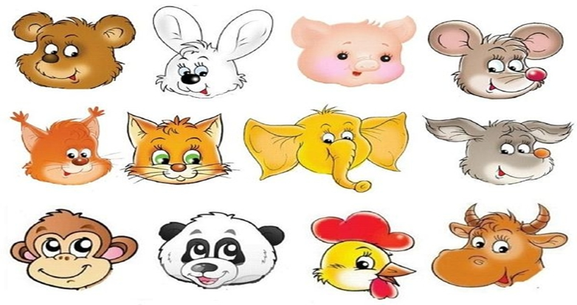
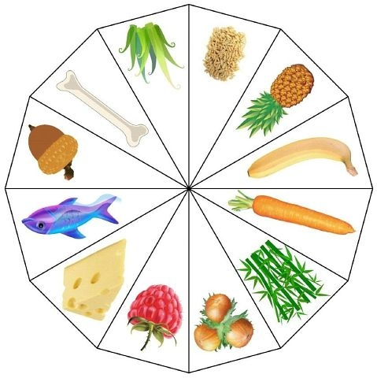

Приложени №3 (Суртдиллар)

Суртдиллар «Ча»
1алашо: акхаройх лаьцна хаарш к1аргдар, акхаройшка,1аламе болу безам ч1аг1бар.
Г1ирс: Ча т1ехь йолу сурт, кайн кехаташ, къоламаш..
Кхетош-кхиорхо:
-Хьовсал, (ча гойту) х1окху суьрта т1ехь гойтуш йолу чане.
Кхетош-кхиорхо:
- Иза йокха ю, я жима ю?
Сада1аран миноташ
Оха куьйгаш вовшах туху,
Оха когаш лаьттах туху,
Оха б1аьргаш лап-лап,
Оха белшаш цап-цап,
Тхо д1адоьрзу – тхо схьадоьрзу,
Оха тхайна го ма туьйсу,
Тхо охьа хуьйжу – тхо хьалаг1уьтту,
Оха куьгаш лестадо.
Вай тахана сурт дуьллур ду вайн чанан.
Берашка моссо хумни шай шай ц1е йокхуьйта. Ишт шай йисина хан д1а хьо цара.
Кхиорхочо г1о деш бераша суьрташ дохка.
Нагахь шайна сурт дилла хуур дац аьлла хетачо, стола т1ера шайна хазахета сурт схьа а эцна, оцу чу басарш хьокхуш, кечдийр ду.
Кхетош-кхиорхочо терго йо бераша бечу белхан.Суьрташ тайп-тайпана ду.

Рефлекси.
- Шуна ху хиири?
- Шуна ху хазахитири?
- Вай тахана стенна суртдилира?

Приложени №4 (Акхаройх лаьцна туьйра довзийтар)

Акхаройх лаьцна туьйра довзийтар.
Туьйра «Борз а, буьхьигаш а»
Хьуьнхахь шена ц1а а дина, дукха буьхьигаш а йина , ехаш хилла газа. Шайна ижо ян х1ора денна ирзошка йоьдуш хилла иза. Ша д1айоьдуш газано буьхьигашка олуш хилла: «Не1арна зайла боллий 1елаш, цхьанне не1 д1а ма еллалаш». Ша ц1аеъча , ма1ашца не1 тухий, газано иллин мукъам беш хилла:
Сан буьхьигаш, сан буьхьигаш
Схьаелла не1, схьаелла не1
Шу нана ц1а еъна, шуна шура еъна
Шу нана ц1а еъна, шуна шура еъна.
Т1аккха не1 схьайоьллий газа чу йоюьтуш хилла, буьхьигашна яам лой юха а ирзошка йоьдуш хилла газа. Цхьана дийнахь барзо ладоьг1на, газано иллин мукъам олуш. Иштта газа ирзошка яхча не1аре яхна барзо аьлла:
Сан буьхьигаш, сан буьхьигаш
Схьаелла не1, схьаелла не1
Шу нана ц1а еъна, шуна шура еъна
Шу нана ц1а еъна, шуна шура еъна.
Буьхьигаш дуьхьал йист хилла: Хезаш ду, хезаш ду- тха нена аз дац и, тха нена аз дуткъа ду, хьайнаг том ду. Барзан дан х1ума дацара, аьчкан пхьаран т1е яхна шен аз дуткъа дайтна цо. Юха а яхна борз буьхьигийн не1аре т1аккха дуткъа аз дина аьлла:
Сан буьхьигаш, сан буьхьигаш
Схьаелла не1, схьаелла не1
Шу нана ц1а еъна, шуна шура еъна
Шу нана ц1а еъна, шуна шура еъна.
Буьхьигаш не1 хьайиллина, борз чу иккхна буьхьигаш схьалецна. Цхьаъ хиллакх йисина уггаре жиманиг пеша чу д1алечкъан.
Ц1аеъна газа кхайкхан шен буьхьигашка, цхьа вист ца хилла не1 хилла йиллина лаьтташ. Сихха чу едда газа чохь цхьа ца хилла, пеша чу хьаьжан цхьаъ карийна цуна шен. Вахьа хиина йоьлхуш хилла и. Юха араяьлла шен к1орнеш лаха яхна и, пхьагална гина и йоьлхуш т1акх цо чане д1адийцан барзо хьоьга аз дуткъа дайтан к1орнеш лечкъина аьлла.
Пхьагалаш гайтина газан барзан ц1а мичахь ду. Цу хенахь борз хилла араяьлла хи да яхан,газа ц1а чу яхан т1оьрмиг чура шен к1орнеш хьалаяьхан цера меттина чу кибарчикаш йихкан, ша д1алечкъан. Ц1акхаьчча барзан т1екхаьчча ча, т1аьхьаяьлла и цуна. Борз чана яда г1оьртан шен т1оьрмиг эцна хи чу йоьжан. Ткъа газа шен буьхьигашцана хаза ехаш 1аш хилла.

Приложени №5 (Лом, ц1оькъалом – церах лаьцна дийцар.)
Лом, ц1оькъалом – церах лаьцна дийцар.
ЛОМ
Оьрсаша лоьмах "Лев" олу. Майра а, ницкъ болуш а экха ду иза. Аккхаройн паччахь ду олу цунна. Лоьмо мохь тоьхчи цуьнан ц1ог1анах кхералой д1атоь акхарой. Боьршачу лоьман кхес хуьлу лергаш т1е кхаччалц г1ортан т1ехь. Кхин д1а а дег1а т1ехь лоха а, луьста а, морса чо хуьлу. Деха ду цуьнан дег1. Корта боккха бу. Ц1ога деха а, жимма охьадирзина а ду, йоьххьехь к1ужал а йолуш. Стечу лоьман кхес ца хуьлу. Дег1а т1ехь цхьабосса лоха а, луьста а, морса а чо бу цунна.
Лоьман к1еза шиъ хуьла дукха хьолахь. Лом т1ехьаьжчи эсала хеташ экха ду.
Ц1ОЬКЪАЛОМ
Оьрсаша ц1оькъалоьмах "Тигр" олу.
Вайн Кавказан лаьмнашкахь цхьана хенахь хилла ц1оькъалоьмаш. Х1инца уьш тосалуш дац.
Иза онда а, ницкъ болуш а, майра а экха ду. Дег1 деха ду цуьнан 110-180 см, ц1ога 80-110 см. Настарш йоций а, стоммий ю цуьнан. Чо луьста а, боца а бу. Ц1ока сирла а, т1ехь т1едарчий долуш къорза а ю. Бос кхоьлано можа бу, томмаг1наш мокха ду.
Ц1оькъалом хуьлуш долу меттигаш: <...>
1аннашкахь, аьрцнашкахь, т1улг1ийн берд<...>
зан лаьмнашкахь, къилбехьа Туркменин<...>
хьа Бабатаг а, Актау а лаьмнашкахь хуь <...>
Иранехь, Афганистанехь, Пакистанехь а ду <...>
Церан даар сеш, лунаш, масарш, акха <...>
чий. Олхазаршна таллар к1езиг ду церан. <...>
цара ижу лахарна. Доладелла лелар меллаша <...>
тахь ца лела ц1оькъалом. Дитта т1е а далало <...>
къашка хьала а долу, мел ирхе йолуш т1улган <...>
Ижо лахар к1елхоий ларош, я т1аьхьа долий экк <...>
Бен ламанан чхарашлахь, херонаш йолчохь хуьлу цуьнан. Декабрехь, январехь оре дог1у уьш. Ц1оькъалоьман к1еза шиъ хуьлу. Диъ к1еза деш меттиг а хуьлу.
М1айстахь, Алкунехь, Маьлхастахь тосало ц1оькхалом.

Приложени №6 (Суьрташка хьожуш дийцар х1оттор. «Тарсал»)
Суьрташка хьожуш дийцар х1оттор. «Тарсал»
ТАРСАЛ
Тарсалах оьрсаша "Белка" олу. Тарсал массанхьа а дойзаш ду. Туьйранахь а дукха меттигаш ю тарсал хьахош. Каде а, хаза а ду иза. Диттан гаьннаш т1оьхула цуьнан лелар йоккха исбаьхьалла йолуш ду.
Тарсалаш ехаш меттигаш дукха ю. Полярни гонашкара, къилбехьа, Испани а, Греци а кхаччалц долчу мехкашкахь уьлу уьш. Вайн Советски Союзехь, Малхбузехьа 1аьржачу х1урда т1е кхаччалц а, малхбалехьа Самаре, Свердловске кхаччалц а, къилбехьа аг1ор Алтайхь а. Вайн Кавказан лаьмнашца йолчу хьаннашкахь а, Кореехь а, Японехь а хуьлу уьш.
Тарсалан ц1окарчий,муьлххачу а кхечу акхаройчел а, механа еза ю. Тарсалаш дитташна т1ехь деха. Амма лаьтта охьа диссар а к1езиг дац церан. Лаьтта охьа а эккхий, додий кхечу дечиг т1е хьаладолу тарсал. Лаьттахь яа х1ума а лоху цо. Къайлах адам, я экха тергалдо цо. Шена т1аьхьа ваьллачух къехкаш диттан гена т1оьхула боьххье кхаччалц хьаладолу иза. Кхин д1а даха меттиг йоцуш дисчи кхоссалой кхечу дечиган гаьннаш т1е долу тарсал, я, лаьтта охьа а эккхий, додий хьалха т1е нисъеллачу дечиган г1ода т1оьхула хьаладоду.
Тарсалаш цхьана меттера кхоьчахьа д1акхелха. Кхелхана д1аяхар лаьттахула хуьлу церан, яккхийра реманаш цхьана а кхетий. И рема доьхьал нисъеллачу юьртах а, г1алех а чекхйолу. Церан д1ай-схьай кхалхар гурахь хуьла. 1а буьрса дог1ург хиларан цхьацца билгалонаш тосало царна. Яа х1ума йоцуш шаьш меца юьсург хиларх къаьхкий кхелха уьш кхоьчахьа д1а. Шерачу аренашкахула д1а кхелхаш доккха зе хуьлу царна.
Дитта т1ехь йолчу хенахь царна т1екхача аьтту боцуш хиллачу акхароша доу уьш. Масала, берзалоша, цхьогалаша, дингаташа, оьпарчаша, олхазарша.
Шаьш д1акхелханчу меттехь ялх-ворх1 ша доккху цара. Т1аккха цигара, шаьш хиллачу юха кхелха.
Тарсалийн дебар сиха хуьлу. Д1а-схьа кхелхаш х1аллакьхилар меттах1утту церан, сиха дебар бахьана долуш. Цхьана аьхка шозза хуьлу церан дохкана. К1орнеш кхаанни т1ера иттанне т1е кхаччалц йо. Баннаш дечиган 1еханах до цара, гондахьа г1аш, синтарш а дохкуш. Бен бухара к1адбеш тарсалийн чоьш а хуьлу. Дечагийн хареш чохь а до цара баннаш.
Тарсалийн коьрта кхача бу: хьуьнан б1араш, стоьмаш, стоьмийн х1уш, олхазарийн х1оьаш, ц1азамаш, ж1аьлин-нускалш. 1аьнна д1а1алашдо цара б1араш а, кхин тайпа кхачанан сурсаташ а.

Приложени №7 (Суьрташ)

